**МИНИСТЕРСТВО ОБРАЗОВАНИЯ РЕСПУБЛИКИ БЕЛАРУСЬ**

**БЕЛОРУССКИЙ ГОСУДАРСТВЕННЫЙ УНИВЕРСИТЕТ**

**Факультет прикладной математики и информатики**

**СЕРГИЕНКО ЛЕВ ЭДУАРДОВИЧ**

Отчет по лабораторной работе № 5,

вариант 21

(“Компьютерные сети”)

студента 3-го курса 12-ой группы

|  |  | **Преподаватель** |
| --- | --- | --- |
|  | **Горячкин В.В.** |
|  | | |
| **2024 г.** | | |

# Реализовать схему сети аналогичную приведенной на рисунке 4. Подключить два маршрутизатора модели 2620ХМ (добавить последовательный интерфейс WIC-2T). (Модель №1)

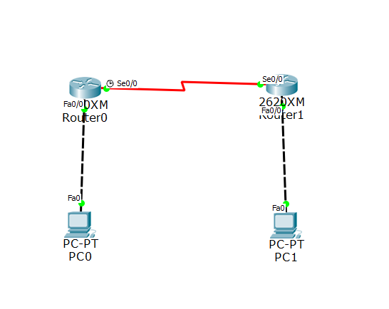

# Вырезать строку с вашим вариантом из таблицы вариантов и вставить в отчет.

| **21** | **185.206.1.0/24** | **185.206.2.0/24** | **185.206.3.0/24** |
| --- | --- | --- | --- |

# Все этапы конфигурирования сетевых устройств и компьютеров должны быть представлены скриншотами в отчете и прокомментированы

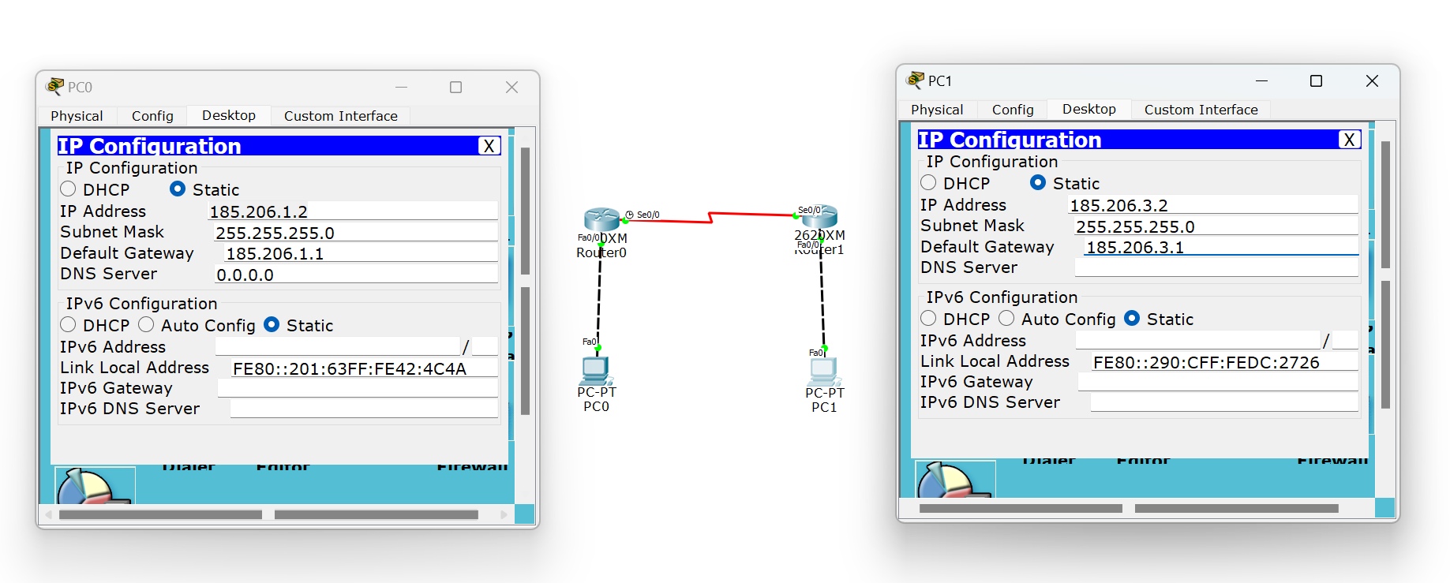

**Комментарии:**

Настройка статических IP-адресов обеспечивает связь между компьютерами и маршрутизаторами через интерфейсы FastEthernet. IP-адреса выбираются из подсетей, указанных для варианта 21.

# Присвоить имена маршрутизаторам и хостам; для студента Иванова Николая Петровича имена задайте по правилу: для маршрутизатора - R_ИНП_№, для хоста – PC_ИНП_№.

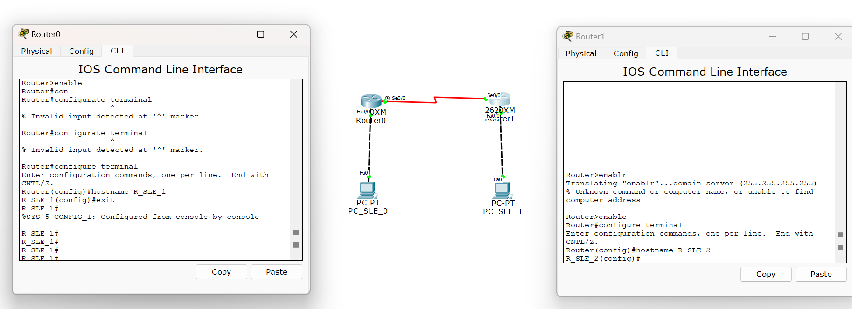

# Установить пароли для консоли, привилегированного режима и виртуального терминала. (Для удобства проверки модели (файл .pkt) преподавателем все студенты назначают один и тот же пароль - cisco).

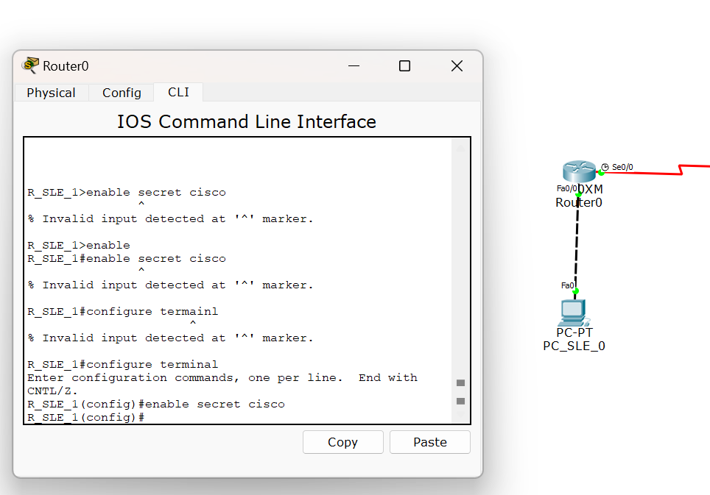

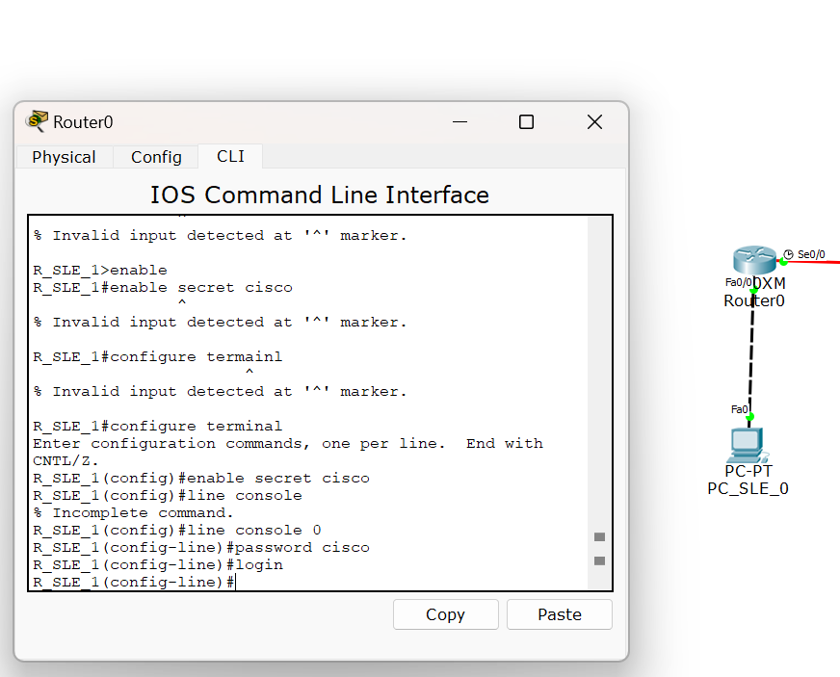

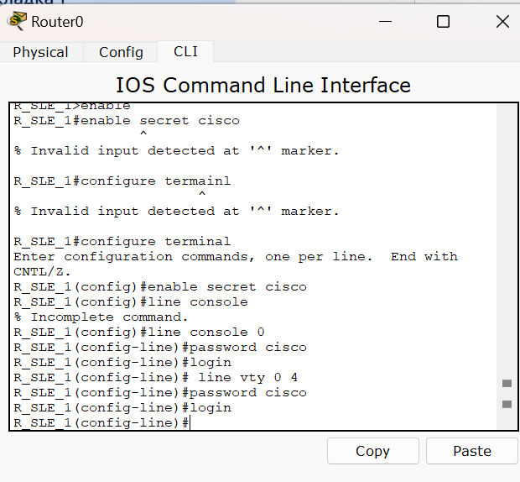

проверяем  
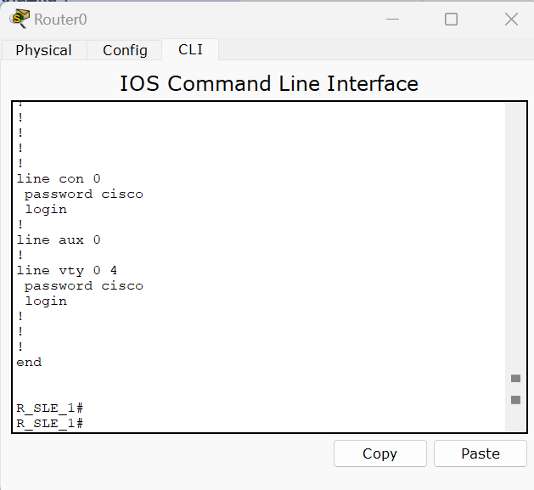

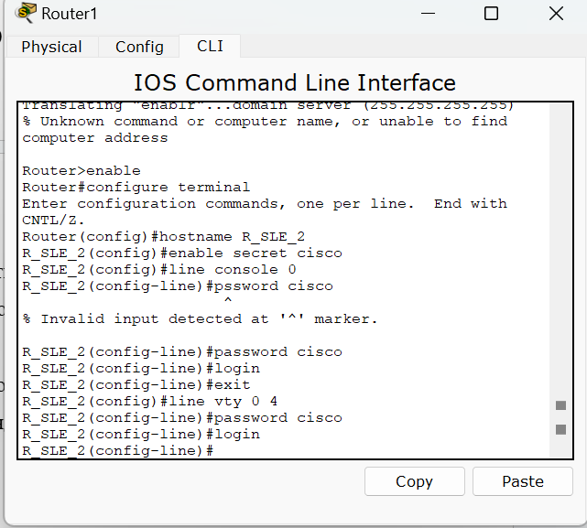

**Вывод:**

Эти настройки защищают маршрутизатор от несанкционированного доступа. Пароли будут требоваться при подключении через консоль и виртуальный терминал (например, по SSH или Telnet).

# Настроить интерфейс Ethernet и последовательный интерфейс.

**Для маршрутизатора 1:**

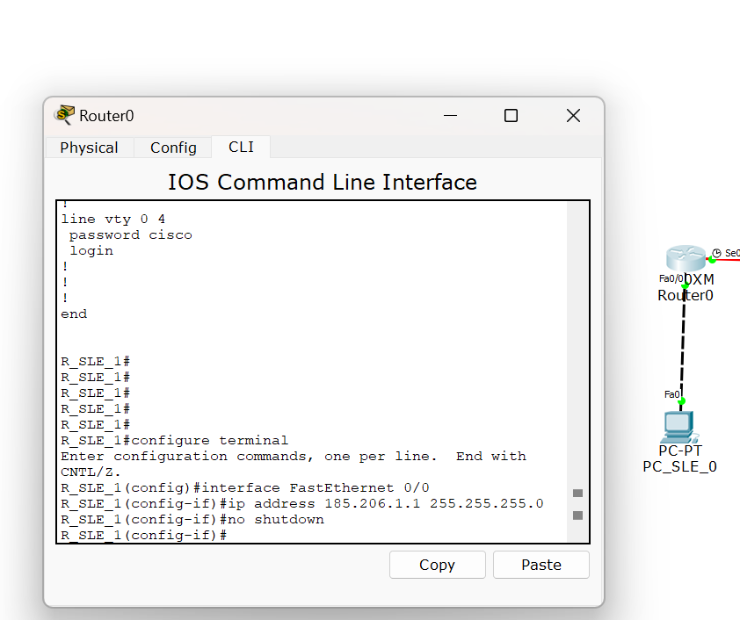

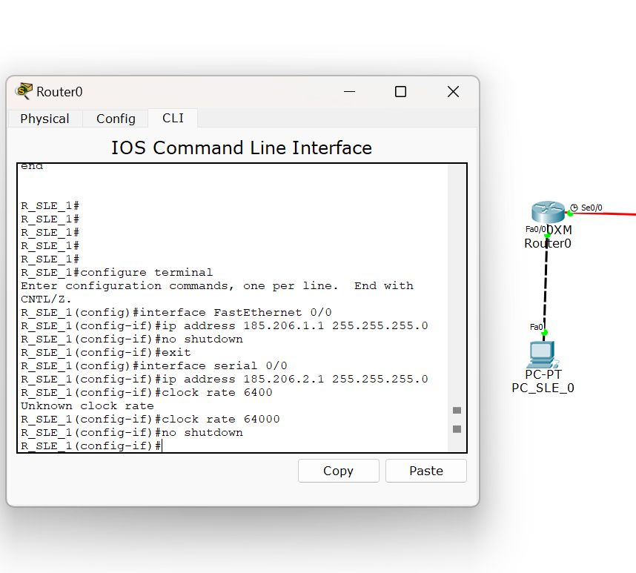

**Для маршрутизатора 2:**

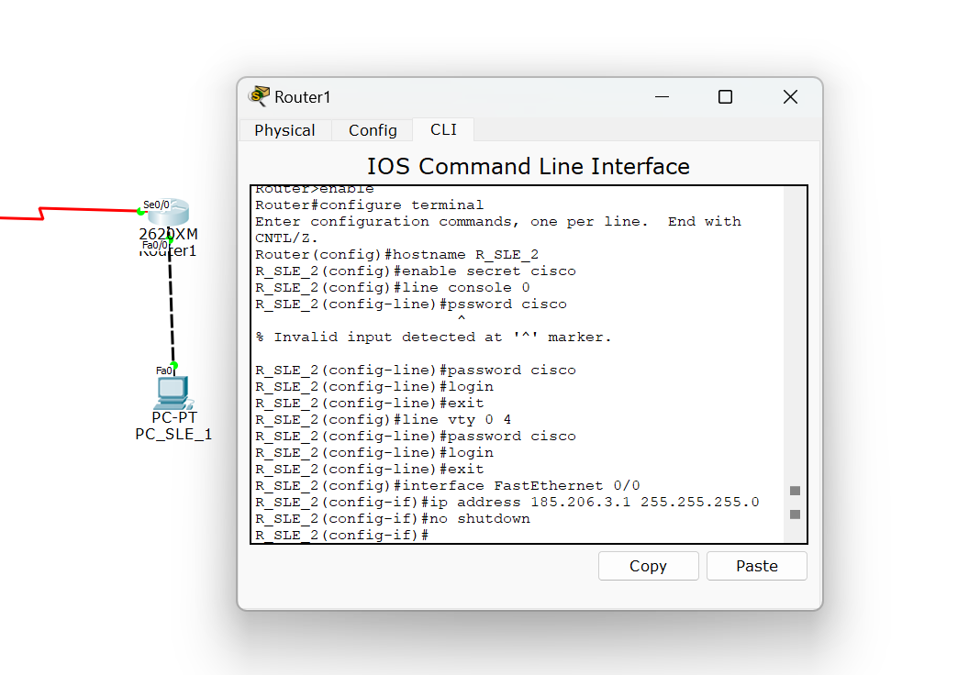

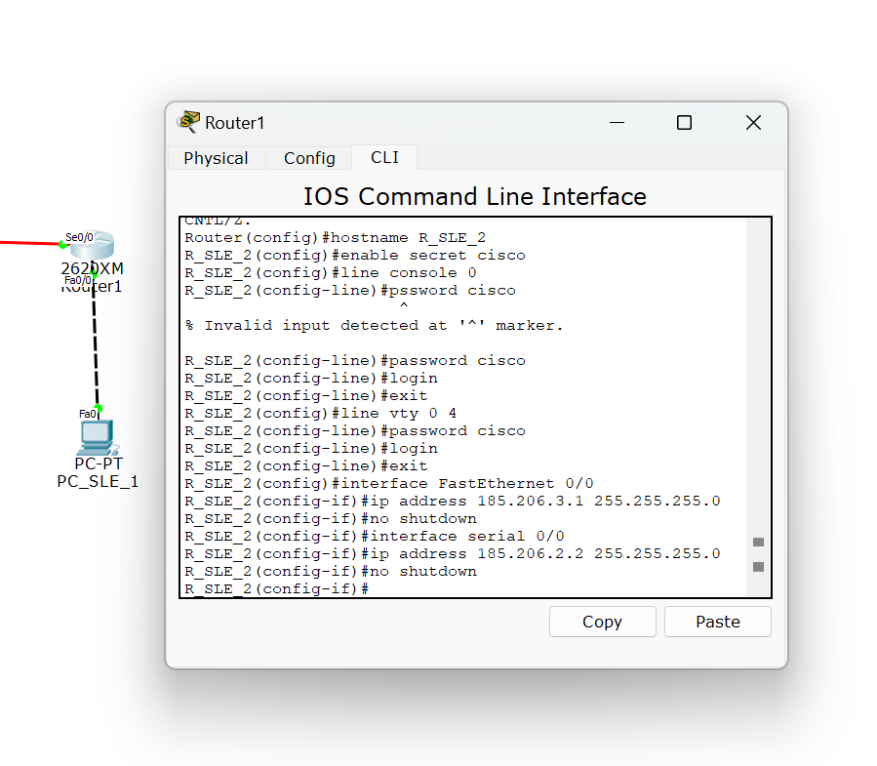

**Вывод:**

Интерфейсы маршрутизаторов успешно настроены для работы в заданных сетях. Теперь маршрутизаторы могут передавать трафик между сетями через последовательные и Ethernet-интерфейсы.

# *На схеме модели сети подписать адреса подсетей и адреса интерфейсов сетевых устройств*

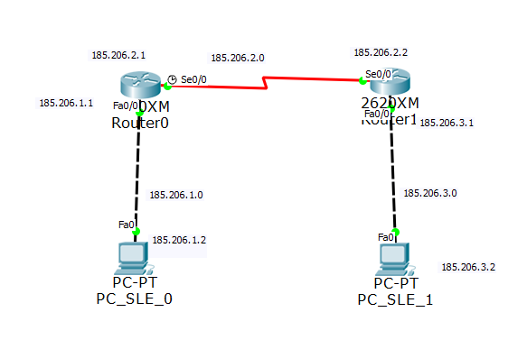

# Выполните “пинги” компьютеров. Проанализируйте результат. Ваши выводы.

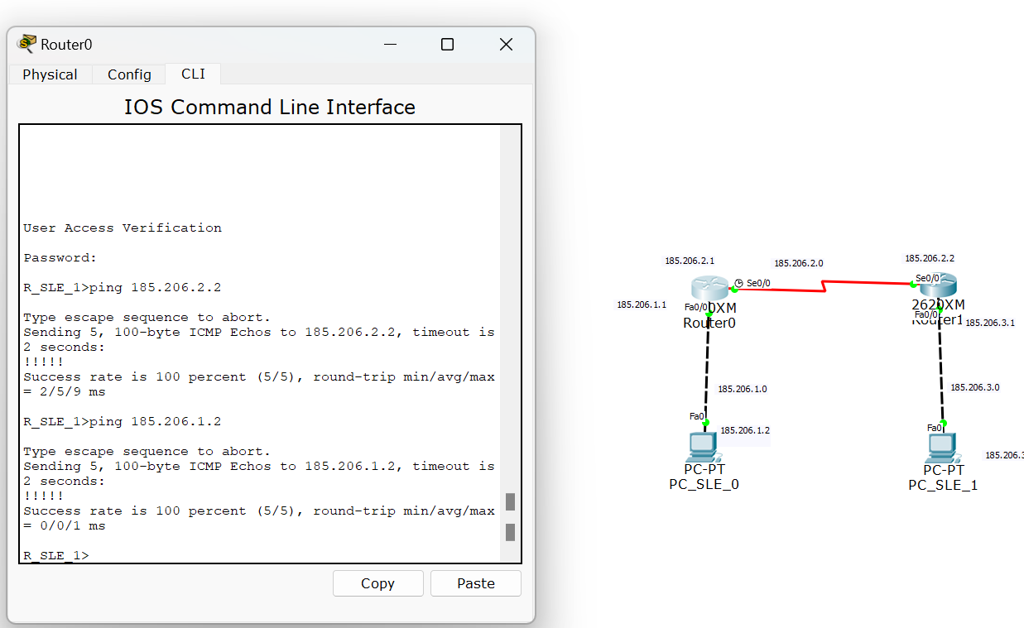

Пинг ПК1 и R2 из R1. Пинги успешны

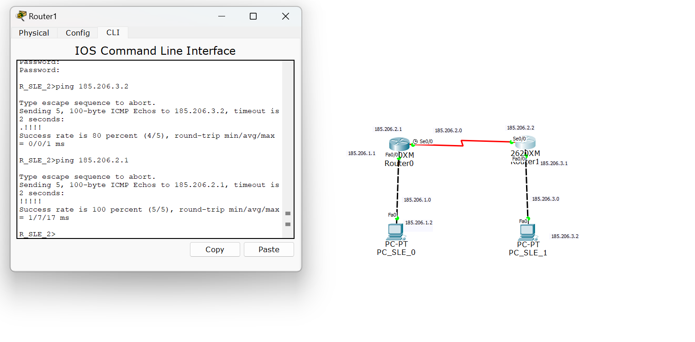

Пинг ПК2 и R1 из R2. Пинги успешны

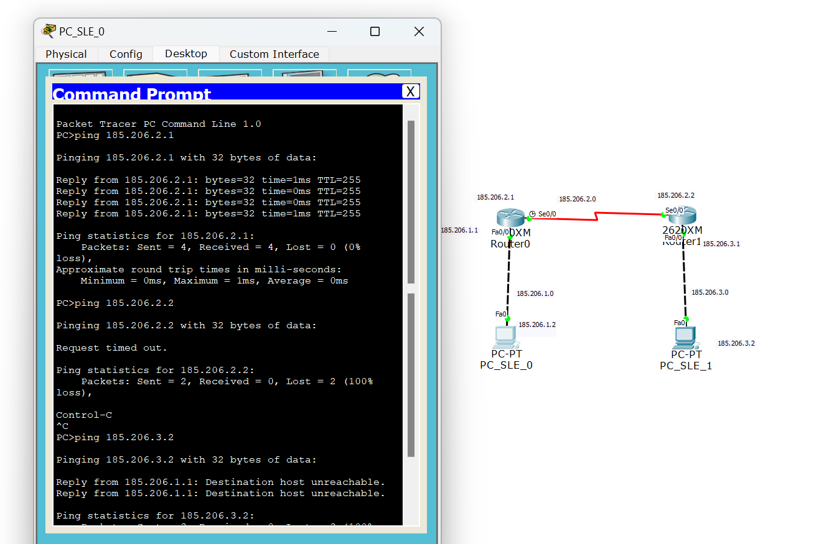

Пинг R1, R2 и ПК2 из ПК1. Пинг к R1 успешен, к ПК2 и R2 нет.  
Эхо-запрос от ПК1 к ПК2 был неудачен, поскольку R1 не располагает сведениями о сети Ethernet для R2, а R2 не располагает сведениями о сети Ethernet для R1. Эхо-запросы не могут быть доставлены от ПК1 к ПК2.

# Как получить таблицы маршрутизации для вставки в отчет. Какой инструмент для этого вы использовали. Включите в отчет таблицы маршрутизации всех четырех сетевых устройств. Что увидели. Ваши выводы

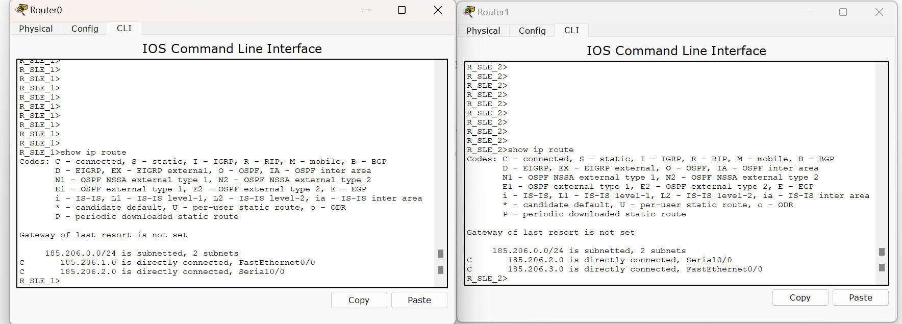

**Инструмент:**

Команда show ip route используется для просмотра текущих маршрутов на маршрутизаторах. Вывод этой команды включает все статические и динамические маршруты, а также маршруты по умолчанию.

**Вывод:**

Таблицы маршрутизации показывают текущие маршруты для сетевых устройств, включая локальные сети и маршруты по умолчанию. R1 не располагает сведениями о сети Ethernet для R2, а R2 не располагает сведениями о сети Ethernet для R1.

# Сохранить модель №1. Далее сделать копию файла модели №1 и назовем ее модель №2. Далее работаем с моделью №2. Не забывайте о правилах именования файлов.

# )Настроить статический маршрут и маршрут по умолчанию. Приведите несколько свойств маршрута по умолчанию. Что означает термин “статическая маршрутизация”? Какая еще бывает маршрутизация? Какой смысл понятия “маршрут по умолчанию” ?

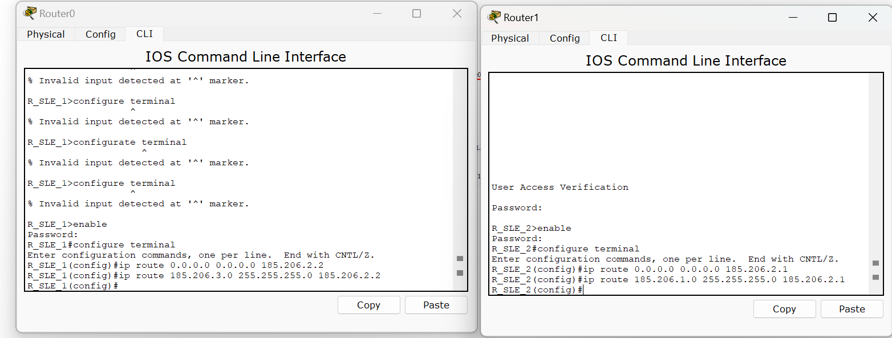

**Свойства маршрута по умолчанию:**

Маршрут по умолчанию используется, когда таблица маршрутизации не содержит явного маршрута к целевой сети.

Маршрут по умолчанию задается командой ip route 0.0.0.0 0.0.0.0.

Он обычно указывает на шлюз, через который передаются пакеты в случае, если не найден точный маршрут.

**Статическая маршрутизация** — это процесс, при котором маршруты добавляются вручную в таблицу маршрутизации администратором сети. В отличие от динамической маршрутизации, статическая маршрутизация не изменяется автоматически и требует ручного вмешательства для внесения изменений.

**Основные особенности статической маршрутизации**:

* Администраторы вручную прописывают маршрут для каждой сети или подсети.
* Обычно используется в небольших сетях, где маршруты редко меняются.
* Простая в настройке, но неэффективна в крупных сетях с изменяющейся топологией.
* Маршрутизатор использует только те маршруты, которые были явно настроены администратором.

Помимо статической, существует **динамическая маршрутизация**:

**Динамическая маршрутизация:**

Это метод маршрутизации, при котором маршрутизаторы автоматически обмениваются маршрутной информацией с помощью протоколов динамической маршрутизации, таких как **RIP**, **OSPF**, **EIGRP**, **BGP** и другие. Маршрутизаторы динамически адаптируются к изменениям в сети, добавляя, удаляя или изменяя маршруты.

**Особенности динамической маршрутизации**:

* Требует настройки протоколов маршрутизации.
* Автоматически обновляет таблицы маршрутизации при изменениях в сети (например, при сбое маршрутизатора или появлении нового).
* Более гибкая и адаптивная в крупных и сложных сетях.
* Протоколы маршрутизации могут учитывать метрики, такие как задержка, стоимость маршрута, загруженность сети и другие факторы для выбора наилучшего пути.

**Маршрут по умолчанию (Default route)** — это специальный маршрут, который используется, если в таблице маршрутизации нет конкретного маршрута к сети назначения. Этот маршрут служит "резервным" путем для отправки пакетов, адресованных в неизвестные сети.

**Особенности маршрута по умолчанию**:

* Указывается с помощью специального IP-адреса 0.0.0.0 и маски 0.0.0.0, что означает "любой адрес".
* Обычно указывает на шлюз, через который маршрутизатор передает пакеты для сетей, которых нет в его таблице маршрутизации.
* Очень полезен для уменьшения размера таблиц маршрутизации, особенно в случае небольших или периферийных сетей, которые подключены к одному основному шлюзу (например, интернет-шлюзу).

# Включите в отчет таблицы маршрутизации всех четырех сетевых устройств. Сравните результаты пунктов заданий 10 и 12. Ваши выводы.

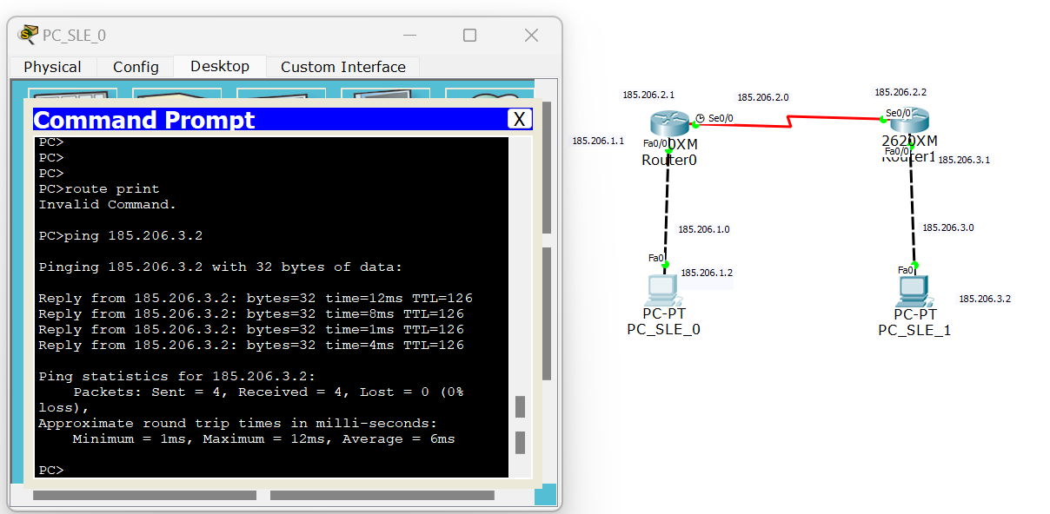

Пинг ПК2 с ПК1. Ве удачно.

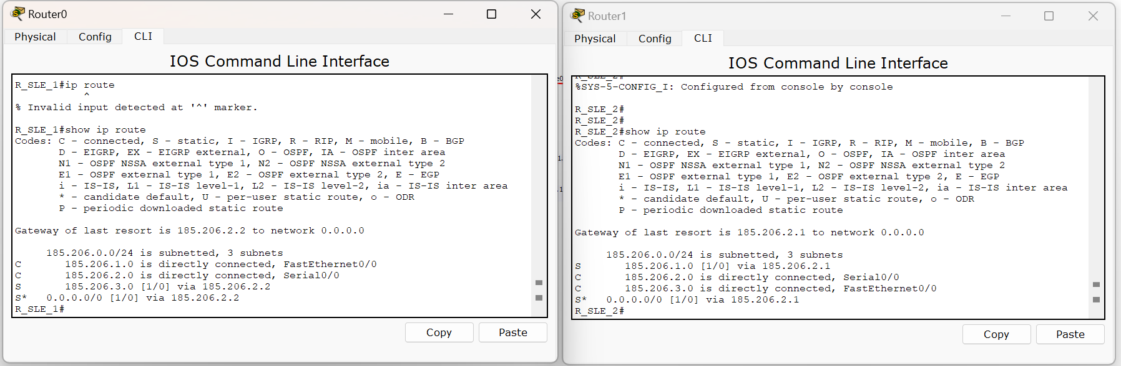

Настроен статический маршрут и маршрут по умолчанию по сравнению с прошлой таблицей.

# С какой целью используются таблицы маршрутизации (ТМ). Для каких компонентов ПО предназначены таблицы маршрутизации

**Цель таблиц маршрутизации:**

Таблицы маршрутизации служат для определения пути, по которому следует отправлять пакеты в сети назначения. Маршрутизатор использует таблицы для принятия решений о передаче пакетов.

**Компоненты ПО, использующие таблицы маршрутизации:**

1. **Маршрутизаторы** — принимают решения на основе информации в таблице маршрутизации.
2. **Конечные узлы** — также имеют простые таблицы маршрутизации, чтобы отправлять трафик на маршрутизатор по умолчанию.
3. **Протоколы маршрутизации** — динамические протоколы (RIP, OSPF, EIGRP) используют таблицы маршрутизации для обмена информацией о сети.

**Вывод:**

Таблицы маршрутизации — это ключевой элемент работы маршрутизаторов, они определяют, куда передавать пакеты. Без корректно настроенной таблицы маршрутизации сеть не сможет функционировать эффективно.

# Проверьте подключение между узлами и маршрутизаторами. Как это сделать. Сделайте вывод о подключении.

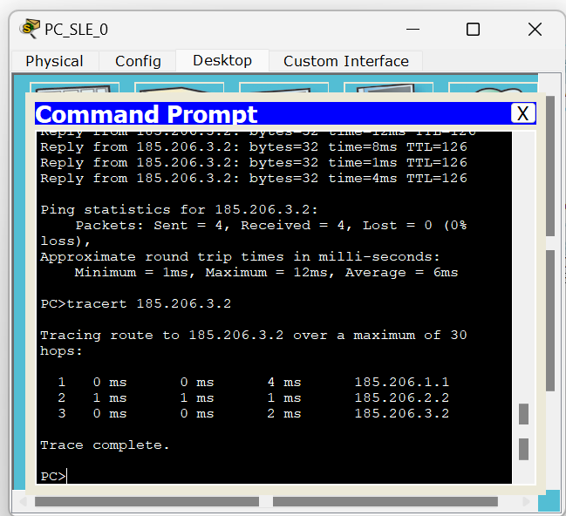



**Вывод:**

Если пинги проходят, значит, узлы успешно подключены к маршрутизаторам. Это указывает на корректную работу интерфейсов и базовой маршрутизации.

# После нескольких удачных “ping-ов” включите в отчет таблицы маршрутизации всех четырех сетевых устройств. Для пингования разрешается использовать инструмент пакета “CISCO…….”.





# Сохранить файл с моделью №2.